Empresa de seguridad ciudadana

(cámaras de video vigilancia)

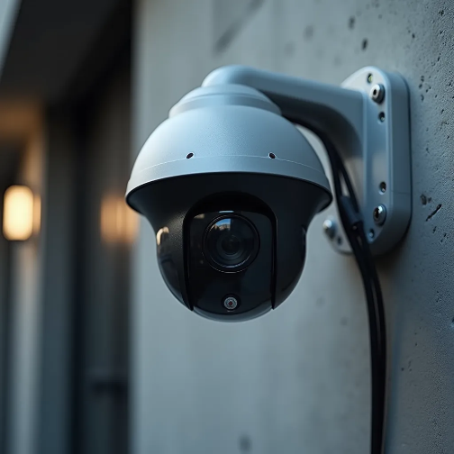

Estudiante: Juan Piero Vincha Loza

ID: 001406507

Fecha: Domingo 17 de agosto del 2025

202520-PIAD-629-TAL-NRC_41509

[**Saltar al contenido principal**](https://ultra.content.blackboardcdn.com/ultra/uiv3900.123.0-rel.26_b4a9ce2)

SEMINARIO III

***Fuentes de datos:***

* Cámaras de videovigilancia con detección automática de movimientos en zonas privadas.
* Sensores **IoT** de audio configurados para detectar disparos, vidrios rotos o ruidos anómalos.
* Datos históricos de la municipalidad sobre zonas y horarios con mayor incidencia delictiva.
* Alertas de emergencia a la policía con geolocalización del incidente.
* Reportes ciudadanos de actividades sospechosas o denuncias en redes como **twitter** o **Facebook**.

***Aplicaciones de Big Data:***

1. Análisis predictivo para identificar patrones delictivos mediante inteligencia artificial.
2. Mapas de calor del crimen donde se muestra a la población en tiempo real de las zonas picantes de la ciudad.

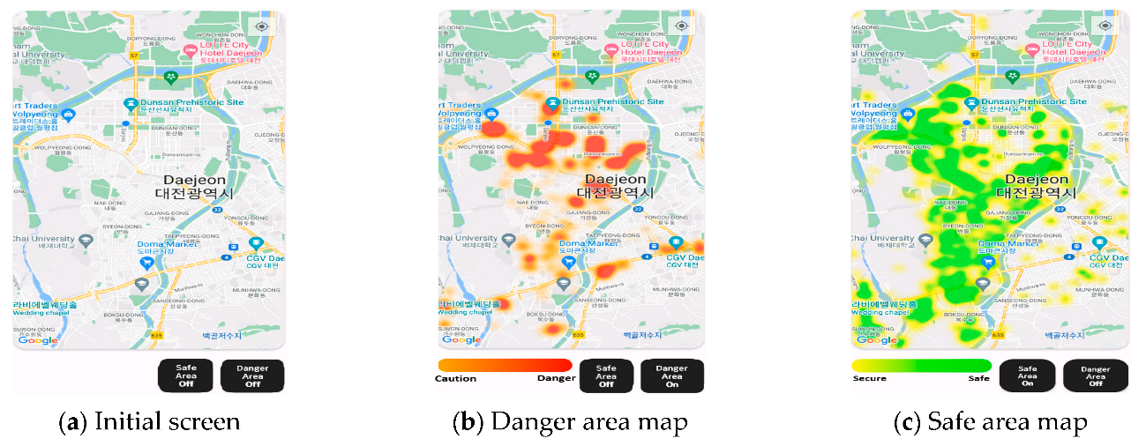

**fuente:** <https://www.mdpi.com/2414-4088/9/2/16>

1. Alertar de manera ordenada a las autoridades en tiempo real mediante notificaciones.

LAS CINCO V:

**Volumen:** En ciudades grandes y conflictivas, como Lima, se genera una enorme cantidad de crímenes. Big Data permite procesarlos de manera eficiente.

**Variedad:** Los datos provienen de diferentes formatos

* **Estructurados:** reportes oficiales y llamadas de emergencia (tablas, bases de datos).
* **Semiestructurados:** sensores de audio e IoT en formato JSON/XML.
* **No estructurados:** videos de cámaras de seguridad, audios de llamadas y publicaciones en redes sociales.

**Velocidad:** La información que se genera a gran velocidad. Puede ser que en una hora en concreto se generen muchos reportes de incidentes, por lo que es necesario analizarlos en **tiempo real**.

**~~Veracidad~~**: Big data filtrara y validara de que sean reales las denuncias no oficiales en redes sociales.

**~~Valor~~:** Se tomará decisiones más rápidas y efectivas con el fin de salvar vidas humanas, prevenir delitos y mejorar la seguridad ciudadana.

Proyecto Skynet 天网:

Es uno de los sistemas de vigilancia masiva más grandes del mundo, implementado en China. Fue anunciado oficialmente en 2013, iniciando con más de 20 millones de cámaras de seguridad. Desde el año 2018, el sistema ha sido reforzado con tecnologías de reconocimiento facial, drones de vigilancia, robots policiales y la integración de Big Data aplicada a plataformas de redes sociales para monitorear en línea la actividad de los ciudadanos. En 2019 se estimó que el sistema contaba con alrededor de 200 millones de cámaras conectadas. Actualmente, 8 de las 10 ciudades más vigiladas del mundo se encuentran en China, lo que ha convertido a estas urbes en algunas de las más seguras a nivel global. Además, aplicaciones de uso masivo como WeChat (la red social más popular en China) también forman parte del ecosistema de vigilancia, ya que las conversaciones de los usuarios son supervisadas y procesadas mediante técnicas de Big Data e inteligencia artificial, con el fin de detectar comportamientos sospechosos o actividades que puedan representar riesgos para la seguridad pública.

fuentes: <https://en.wikipedia.org/wiki/Operation_Sky_Net>

<https://www.hrw.org/news/2017/11/19/china-police-big-data-systems-violate-privacy-target-dissent>

